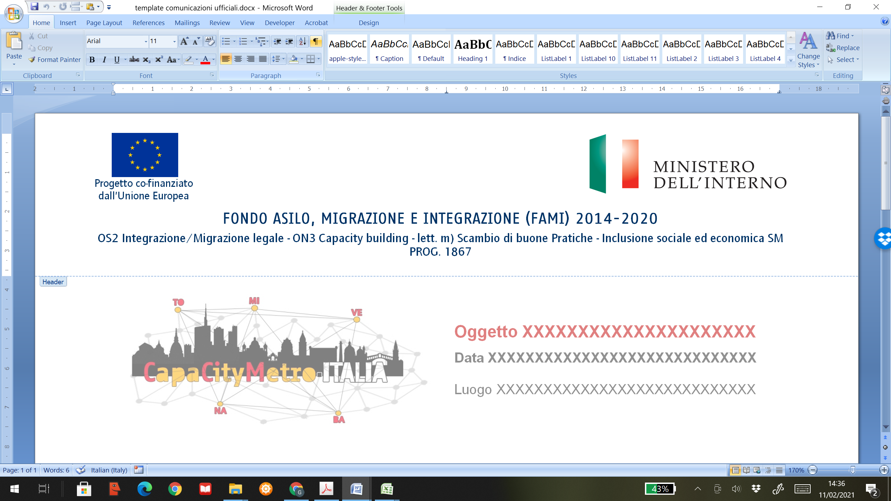


SCHEDA D’ISCRIZIONE
PRIMO CORSO 26 FEBBRAIO - 22 MARZO

LABORATORI DIDATTICI PER UNA SCUOLA
MULTICULTURALE E DELL’INCLUSIONE AI TEMPI DEL COVID

15 ore di formazione: 10 on line e 5 di esercitazione in classe

Cognome __________________________ Nome __________________________

Via __________________________ CAP _____________ Città _____________________

Provincia _________________ Codice Fiscale __________________________________

Scuola di appartenenza ____________________________________________________________

Città _______________________________ e-mail ________________________________

La seguente scheda d’iscrizione deve essere spedita entro il 25 febbraio 2021
via e-mail a: Dott.ssa Lazzaretto Monica indirizzo mail: centrostudi@olivotti.org

Informativa D.Lgs. N. 101/18 - tutela della Privacy
I dati personali raccolti con questa scheda dovranno essere utilizzati in conformità al D.Lgs. N. 101/18 - tutela della Privacy. Il/La sottoscritto/a autorizza espressamente ogni necessario ed opportuno trattamento dei dati di qui sopra per i fini inerenti conseguenti all’iniziativa oggetto del presente modulo.

DATA ____________________ FIRMA_________________________________________

